Tên: Lý Chí Chương

MSSV: 1150080128

Lab02 – MVC – Tạo Ứng Dụng và dùng Website Template

1/ Tạo ứng dụng MVC đầu tiên và chạy thử chương trình
Yêu cầu : Tạo một ứng dụng MVC cơ bản đầu tiên và chạy thử ứng dụng

Hướng dẫn :
- Mở Visual Studio sau đó chọn File > New > Project
- Chọn mục Web và chọn project dạng ASP.NET MVC4 Application
- Đặt tên project là ProjectWeek01 và chọn đường dȁn lưu trữ
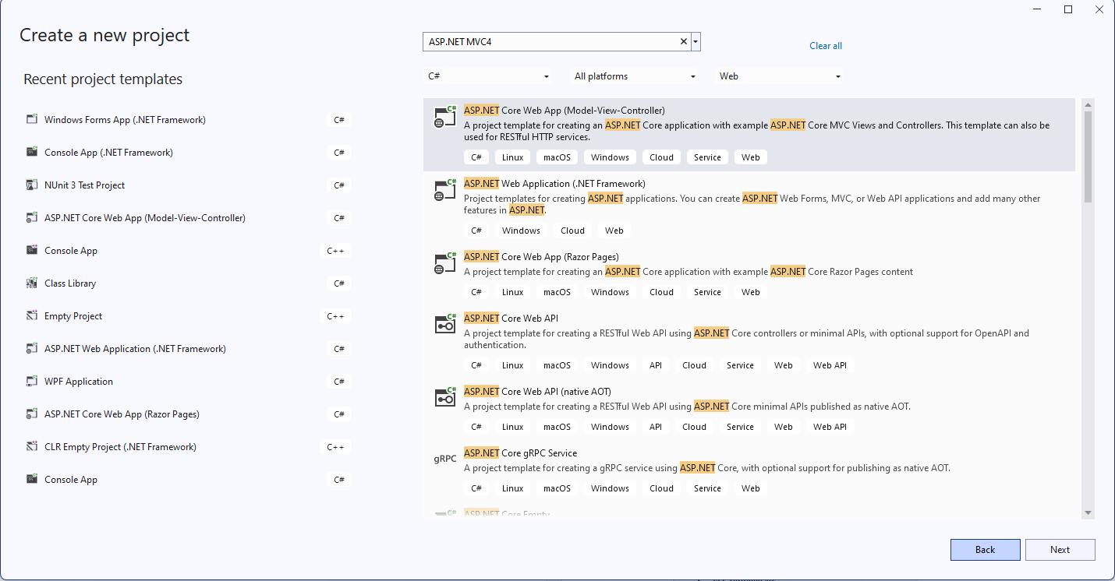

- Nhấn next

- Chờ chương trình chạy xong ta sẽ có cấu trúc Project như sau
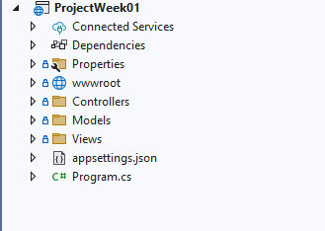

- Hiện giờ chưa có một Controller nào để điều hướng trang web nào cần hiển thị. Nên ta sẽ cần thêm một Controller với tên là Home bằng cách nhấn phải chuột lên thư mục Controller và thực hiện Add > Controller

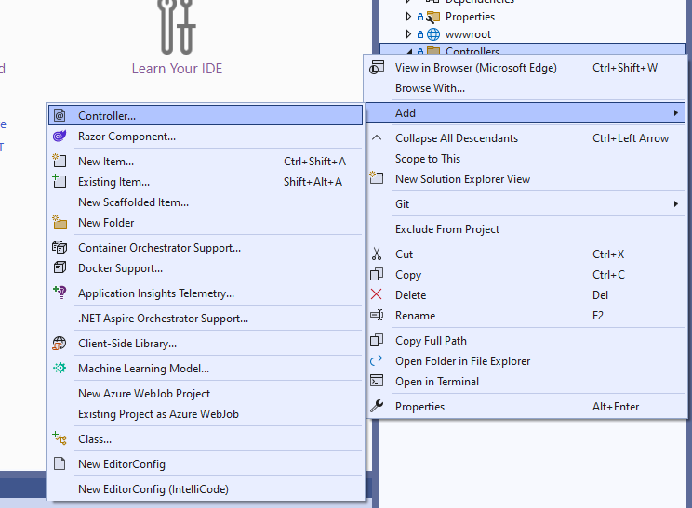

- Đặt tên là HomeController (lưu ý luôn luôn có đuôi Controller phía sau) với dạng là Empty MVC Controller
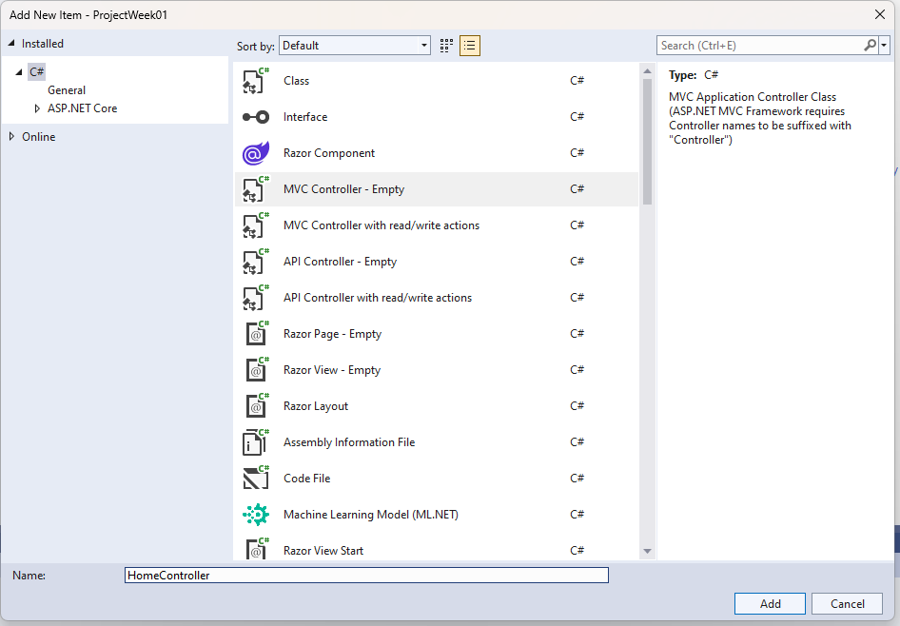

- Vào mục Controller ta sẽ thấy có thêm một file là HomeController.cs đó là Controller Home ta
vừa tạo. Click vào file ta thấy nội dung sau
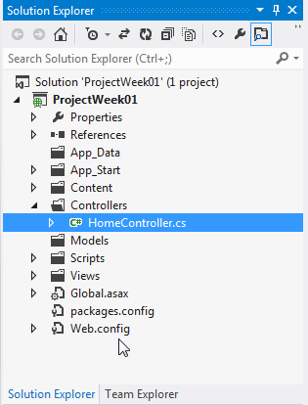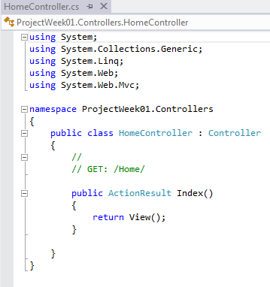

- Một Controller nào mặc định luôn luôn điều hướng là một hành động(Action) là Index. Trong hành động này nó sẽ trả về View có tên tương ứng là Index.cshtml trong thư mục Views\Home. Tuy nhiên chúng ta xem trong Views lại không thấy có file Index.cshtml. Do đó chúng ta cần tạo một file tên tương ứng là Index.cshtml cho hành động Index này
- Nhấn phải chuột tại đoạn code Index và thực hiện Add View
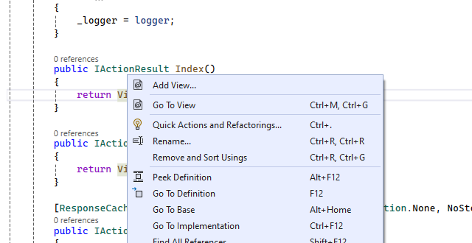

- Ta để tên View sắp tạo cũng là Index vì nó liên quan đến hành động Index của HomeController
- Kiểm tra lại thư mục View ta sẽ thấy có thêm một thư mục con là Home và trong đó có 1 file Index.cshtml đó chính là chiêu tương ứng với hành động Index trong HomeController.
- Nhấn vào file này ta thấy có một nội dung html đơn giản

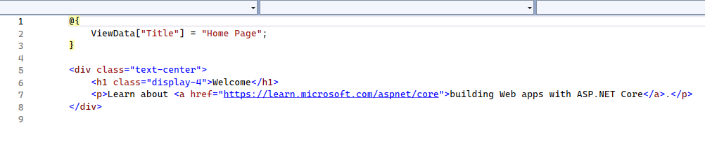

- Rebuild toàn bộ project và nhấn nút Run (F5) ta sẽ thấy 1 trang web hiển thị đúng chữ Index như
trong file Index.cshtml
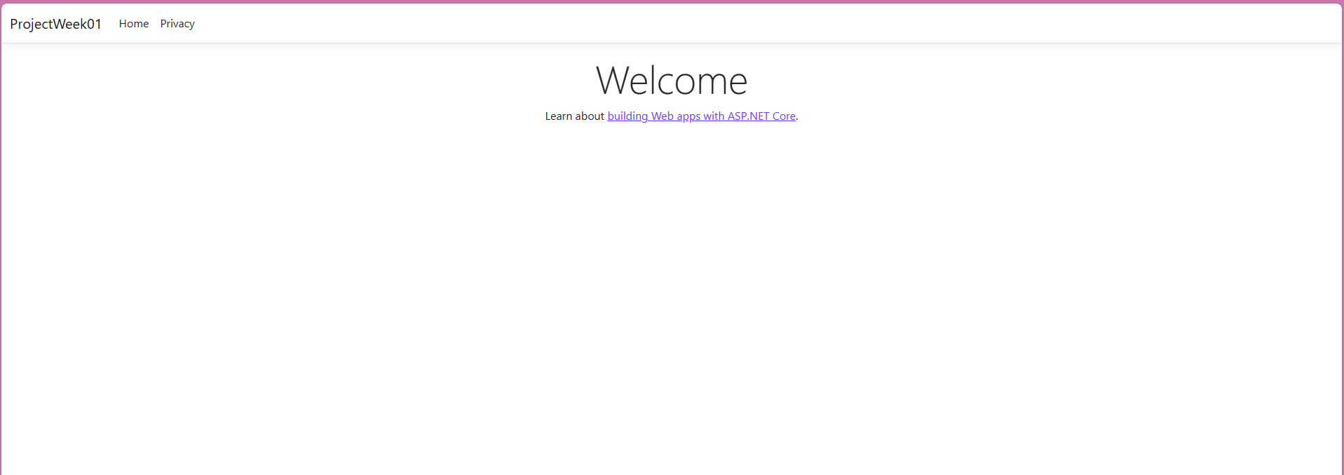

- Giờ ta thử đổi nội dung của view Index.cshtml bằng cách hiển thị ảnh xem như thế nào. Trước hết ta tạo một thư mục Images trong project bằng cách nhấn phải chuột lên project và chọn Add
> New Folder và đặt tên thư mục là Images. Sau đó nhấn Ctrl + C một bức ảnh (ví dụ ảnh MVC.jpg) và Ctrl + V nó vào thư mục Images vừa tạo. Ta sẽ có kết quả như sau :
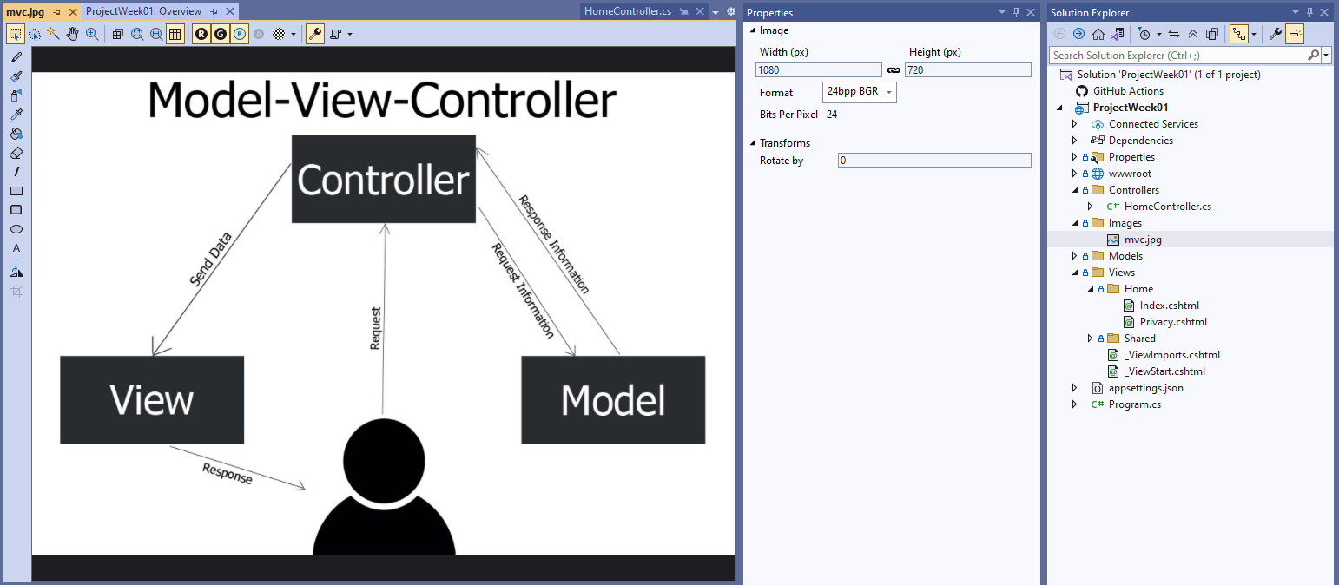

- Trong Home > Index.cshtml ta thêm thẻ image với src
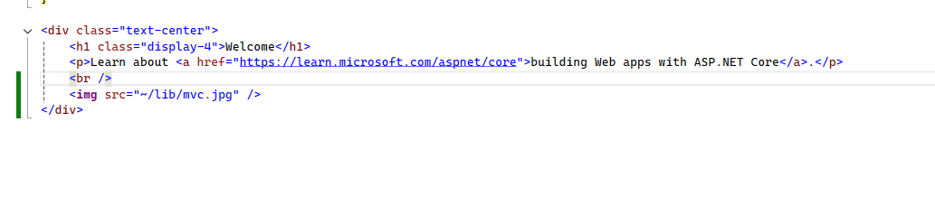

- Chạy chương trình hoặc có thể gõ chi tiết là localhost:2247/Home/Index cho kết quả sau

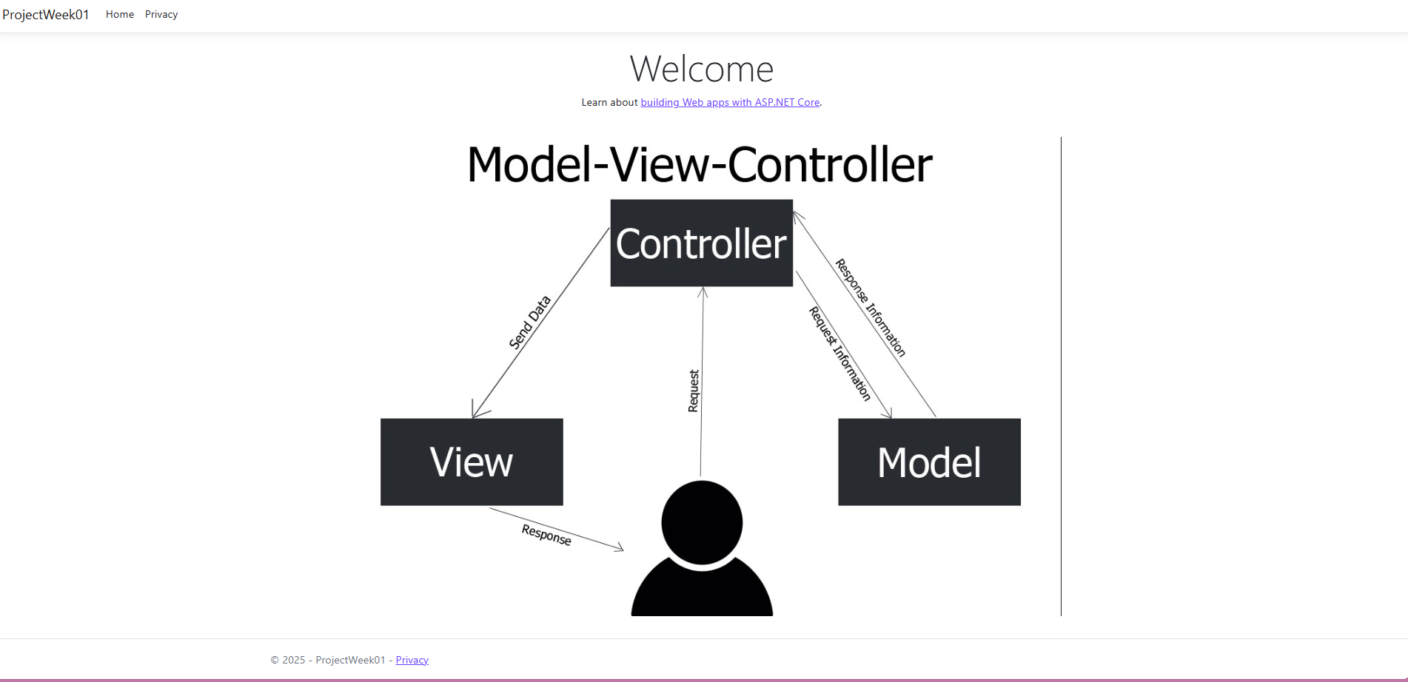

2/ Tải một Website template và phân tích trước khi dùng Yêu cầu : Tải một website template và phân tích nó Hướng dẫn :
- Bạn có thể tìm kiếm các Website template trên mạng. Đây là 1 địa chỉ link ví dụ mà các bạn có thể down về : https://startbootstrap.com/themes/admin-dashboard/ hay startbootstrap-sb- admin-gh-pages.zip

- Tại đường link đó các bạn có thể down về SB Admin 2 template và giải nén thư mục down về ta sẽ thấy các thư mục. Trong đó thư mục data,dist,js,less,vender là thư mục chứa các css, js file cần của trang web. Còn thư mục pages chứa các trang web.
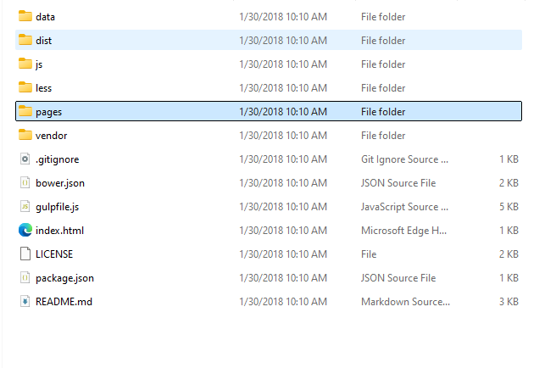

- Vào trong thư mục pages ta sẽ thấy các trang của trang web này như sau
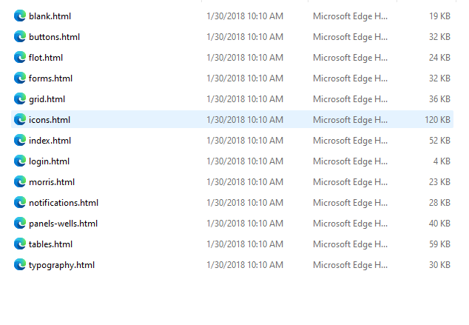

- Thử click vào trang index.html ta sẽ thấy giao diện dashboard sau
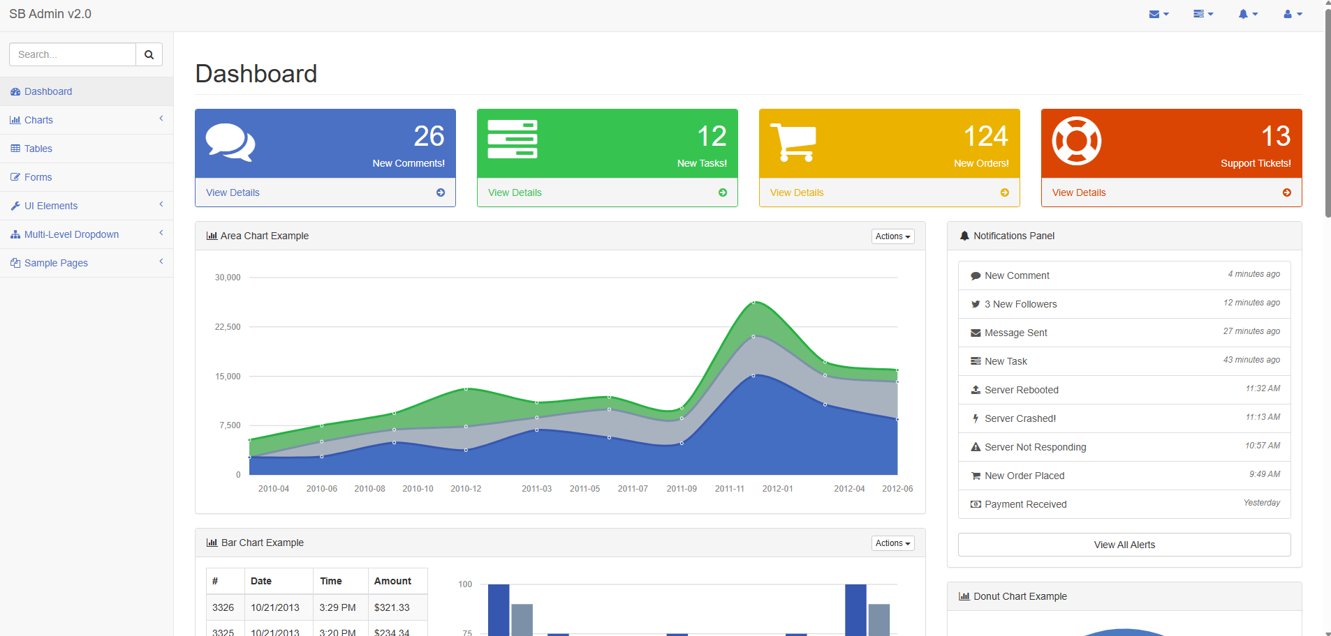

- Để ý thanh menu bên trái. Nếu ta click vào Tables thì trang table.html sẽ hiển thị. Tương ứng cho các trang html khác

- Phân tích cấu trúc một trang ta thấy có phần navigation bên trái, và phía trên. Phần content ở
chính diện
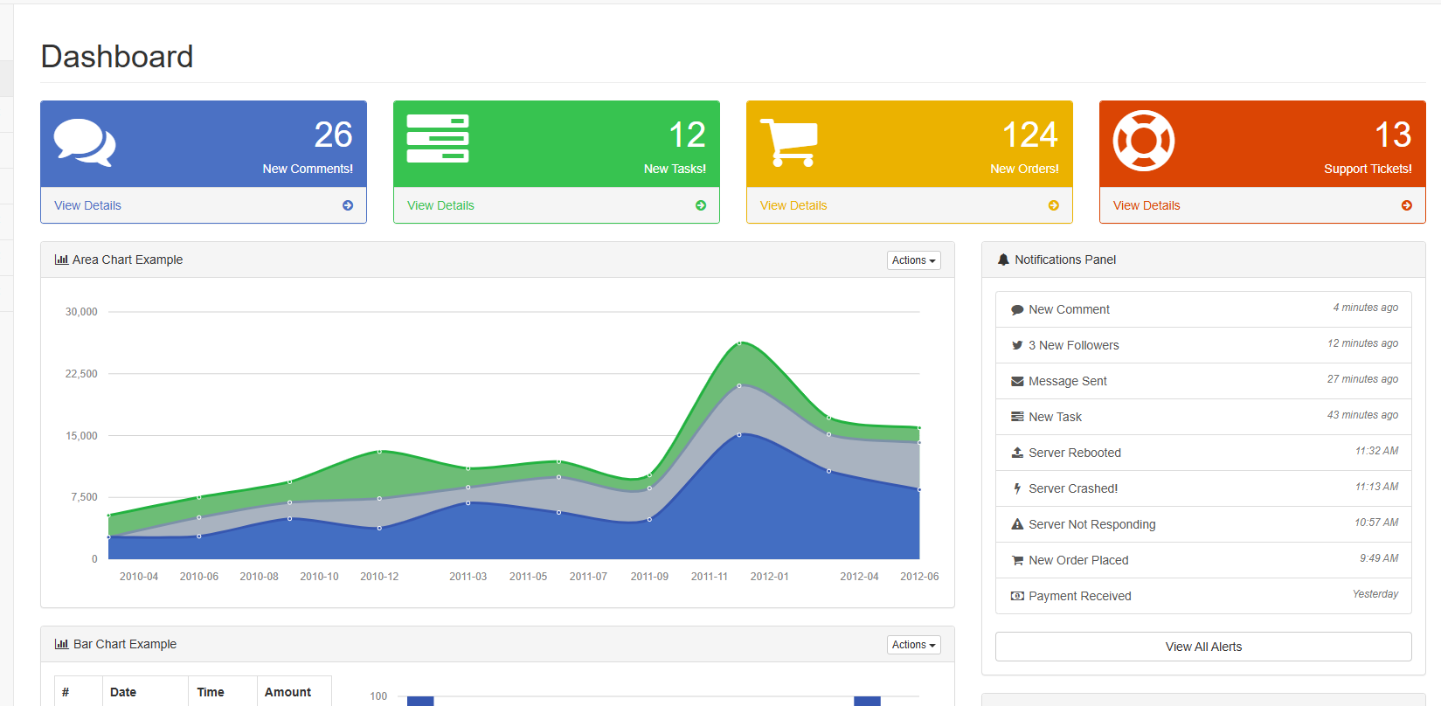

- Khi tạo một ứng dụng web người ta sẽ gọi phần navigation dọc và ngang là layout(nghĩa là phần luôn có) còn Content là phần Page là phân thay đổi tùy thao tác người dùng.
- Để xác định thẻ div nào trong trang html chứa phần Page Content ta nhấn phải chuột chọn Inspect (trong Chrome)

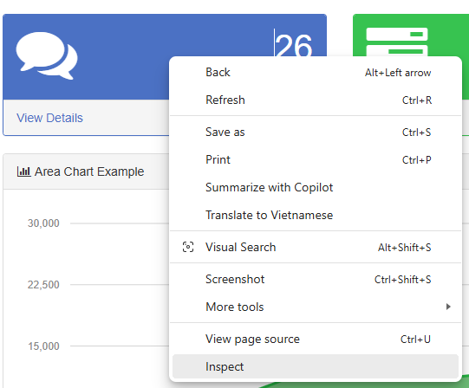

- Di chuyển chuột đến thẻ div với id là “page-wrapper” ta thấy phần Page Content được tô xanh nghĩa là ta chọn đúng thẻ div chứa vùng Page Content. Chúng ta cần nhớ id này để khi áp dụng cho ứng dụng MVC của chúng ta.
- 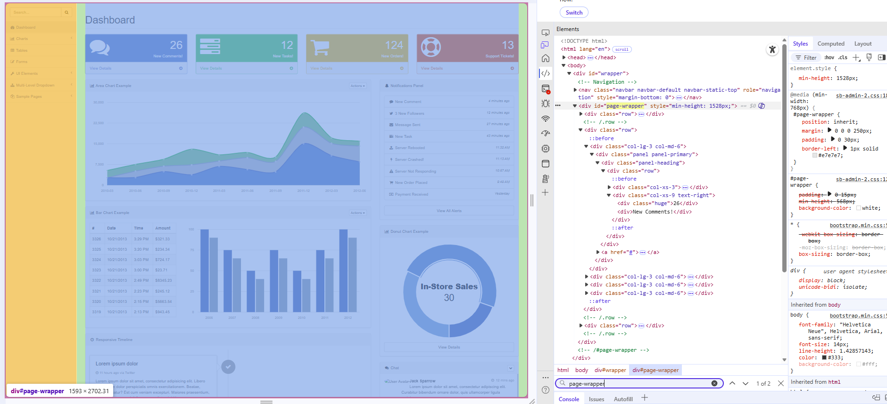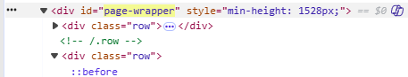

3/ Áp dụng website template cho ứng dụng
Yêu cầu : Áp dụng trang web dashboard SB Admin 2 cho project MVC

Hướng dẫn :
- Trước tiên ta tạo một thư mục tên là Assets > Admin trong ứng dụng của chúng ta để chứa các
thư viện css và js của trang web cần vào project. Như cách tạo thư mục Images ở phần trên. Sau
đó chọn các thư mục data,dist,js,less và vendor copy vào Assets > Admin
Vào thư mục pages > index.html và mở bằng Notepad++ ta sẽ copy toàn bộ source html vào file
Views > Shared > _Layout.cshtml. Lưu ý xóa nội dung của file _Layout.cshtml trước rồi hãy copy.
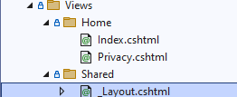

- Sau khi copy ta sẽ có nội dung trang _Layout.cshtml như sau

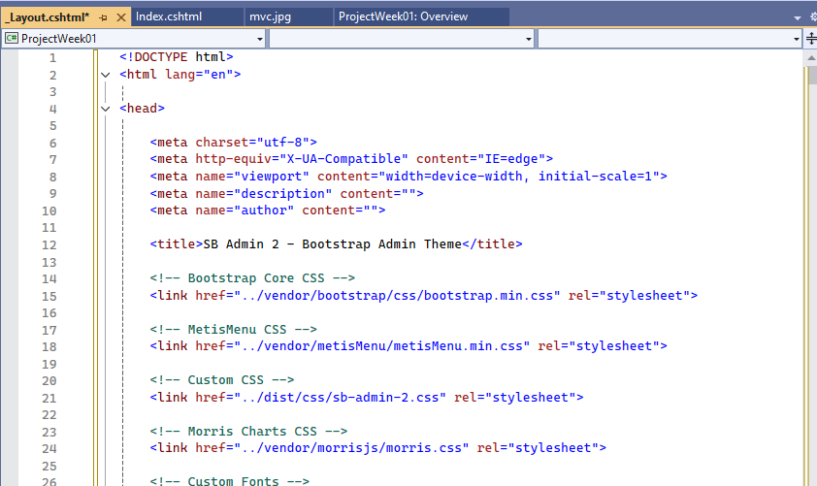

- Nhấn Ctrl+F tìm tất cả vị trí có đường dȁn “../” ta thay bằng ”~/Assets/Admin/” vì bây giờ các thư viện của trang web ta đã lưu vào thư mục Assets/admin/ rồi. Dấu “~/” cho ta đường dȁn của project. Sau khi thay tất cả ta có

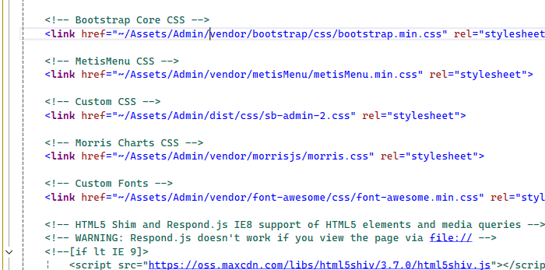

- Theo mục số 2 lúc nãy ta có phân tích phần Page Content của trang web nằm trong thẻ div có id
= “page-wrapper”. Bây giờ ta sẽ lấy phần này ra cho vào riêng một trang cshtml. Khi cần chúng ta sẽ gọi.
  - Nhấn phải chuột trên Views>Home thực hiện Add View
  - Đặt tên View là DashboardContent
  - Click vào checkbox “Create as a partial view” vi View này chúng ta sẽ thêm vào khi cần

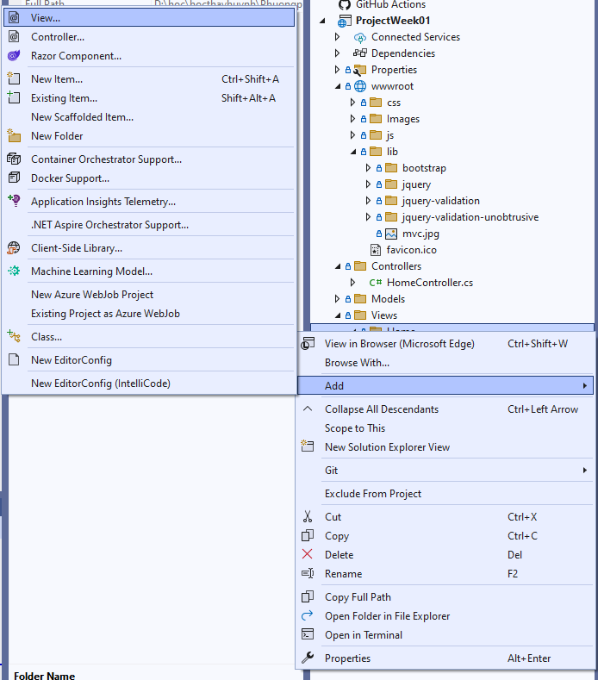

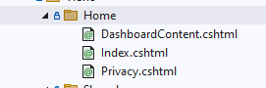

- Mở file _Layout.cshtml tìm div có id là “page-wrapper”. Nhấn dấu “-“ để thu nhỏ các thẻ con trong thẻ div này cho tiện di chuyển. Sau khi thu lại ta thấy trong thẻ page-wrapper này có 3 cái div khác. Bây giờ ta di chuyển toàn bộ ba thẻ div này qua DashboardContent. Sau khi di chuyển ta thêm @RenderBody() vào giữa thẻ div id = “page-wrapper” này.

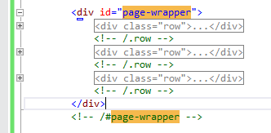

- Kết quả ta có file _Layout.cshtml như sau :
  - RenderBody có nghĩa là View nào dùng _Layout.cshtml này sẽ có nội dung hiển thị trong phần div id = “page-wrapper” này

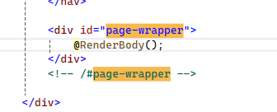
- Còn file DashboardContent.cshtml sẽ là toàn bộ phần nội dung dashboard sau khi chúng ta di chuyển qua

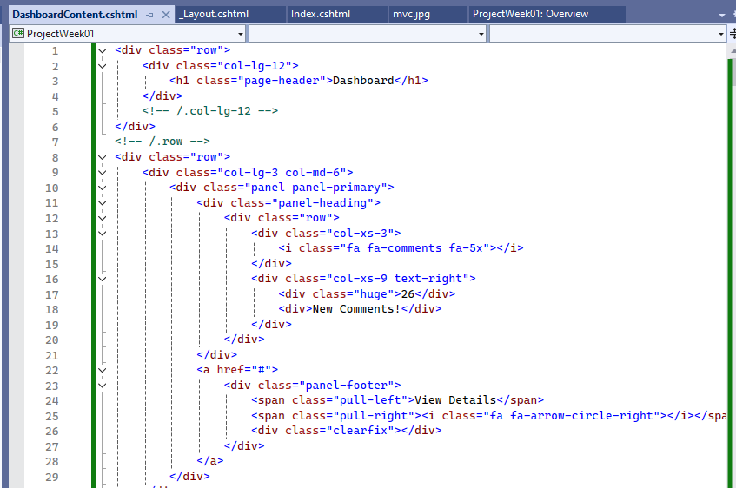

- Bây giờ chúng ta sẽ dùng _Layout.cshtml này trong trang Index.cshtml bằng cách thêm layout vào mục khai báo
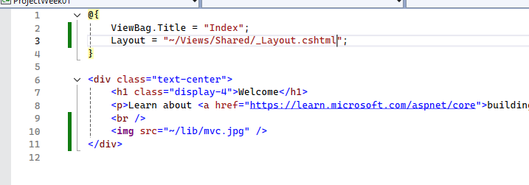

- Bây giờ chúng ta chạy chương trình sẽ thấy

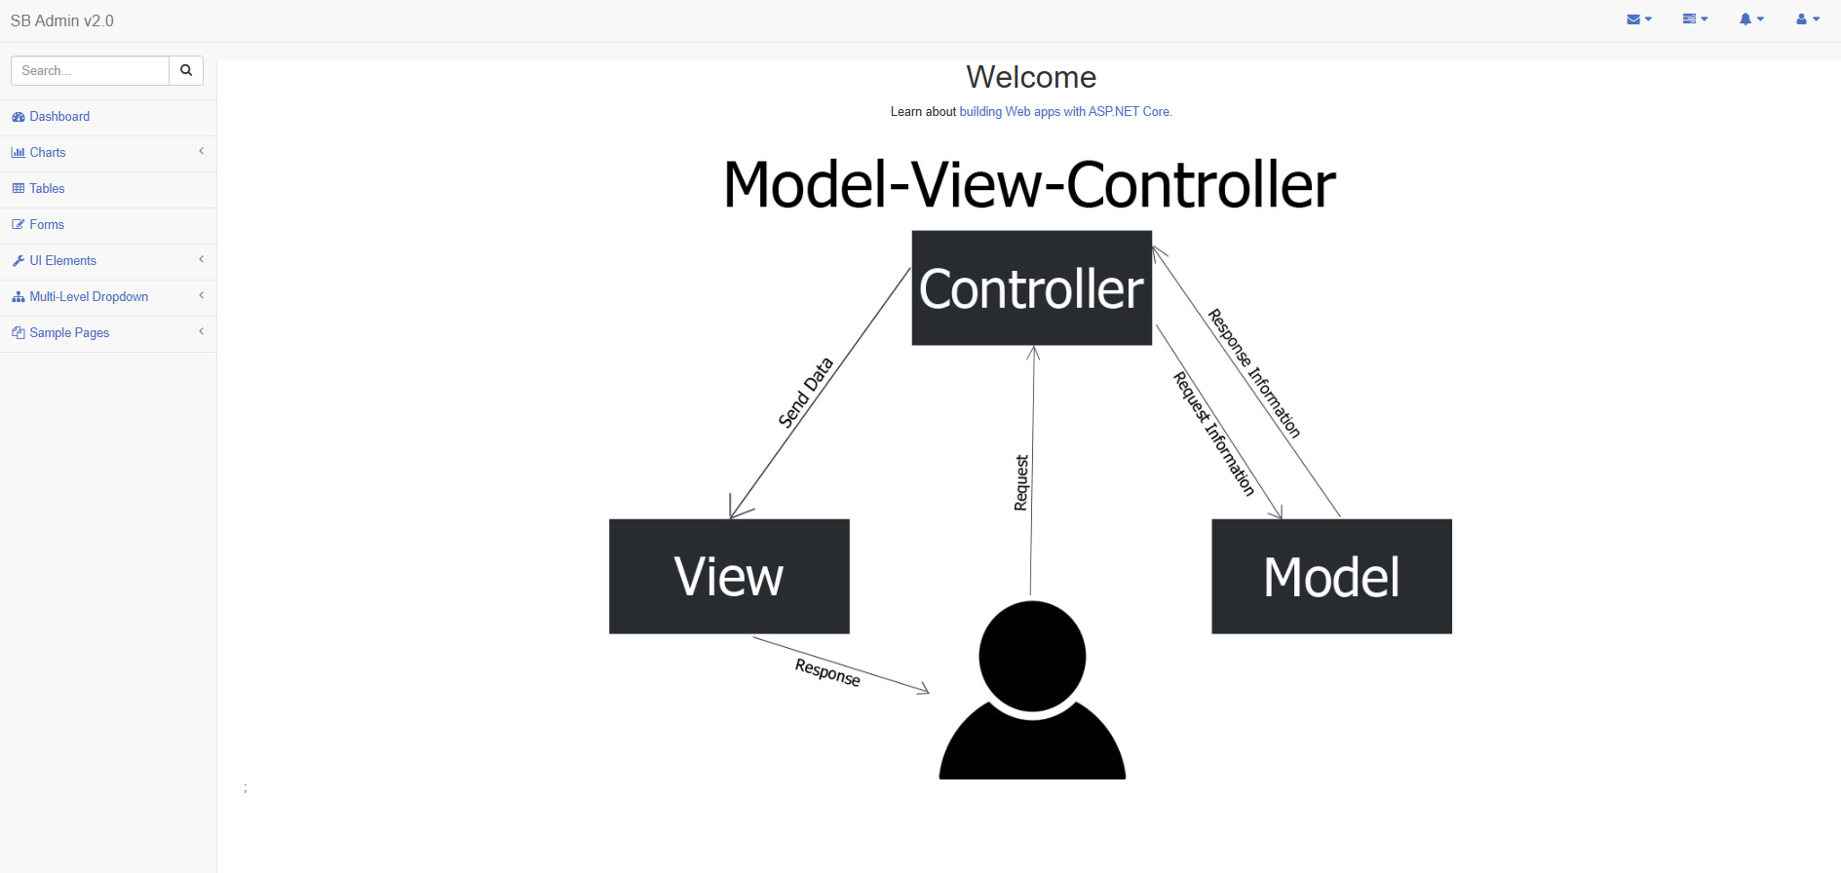

- Bây giờ chúng ta sửa lại Index.cshtml để hiển thị Partial View DashboardContent.cshtml như sau
- 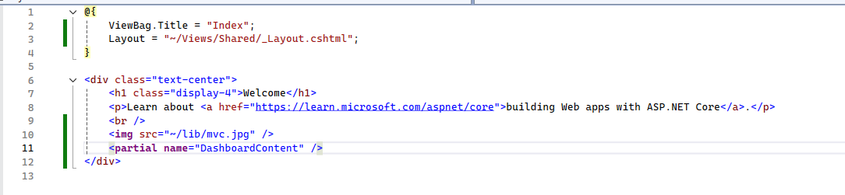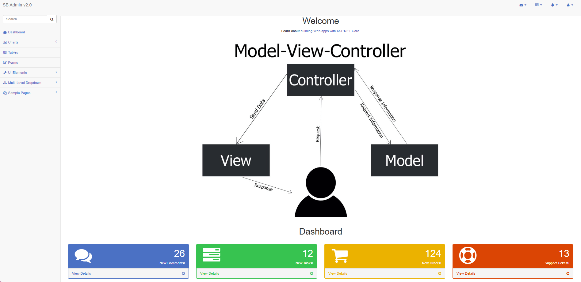

4/ Hiển thị trang khác trong website khi nhấn chuột
Yêu cầu : Thử thực hiện khi nhấn chuột vào Mục Tables trong Navigation Bar ta hiển thị trang tables.html

Hướng dẫn :
- Vì mỗi trang được quản lý bởi 1 controller nên ta tạo một Controller mới tên là TableController
để quản lý trang table.cshtml. Bản thân của TableController cũng có Action Index của riêng nó.
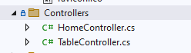
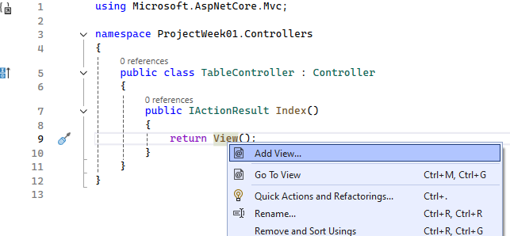

View như sau :
- Sau khi Add xong ta sẽ có hai trang Index.cshtml khác nhau. Một là Index của HomeController và một là Index của TableController. Controller nào sẽ gọi đúng View của Controller đó
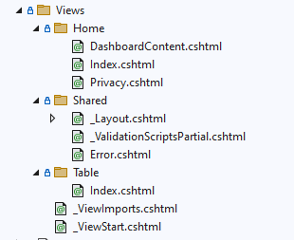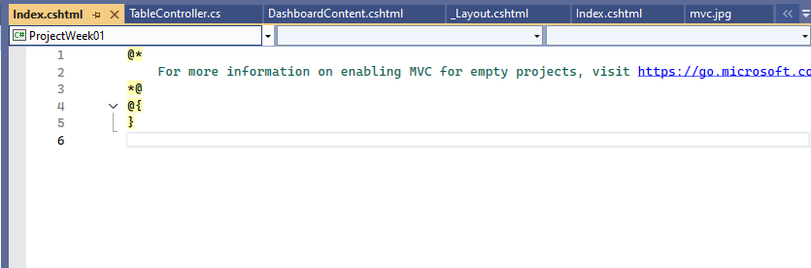

- Tương tự như Dashboard. Ta sẽ tạo một Partial View tên là TableContent để hiển thị thông tin Table như là một Partial View. Nhấn phải chuột trên thư mục Table và Add View chọn dưới dạng Parial View và đặt tên là TableContent

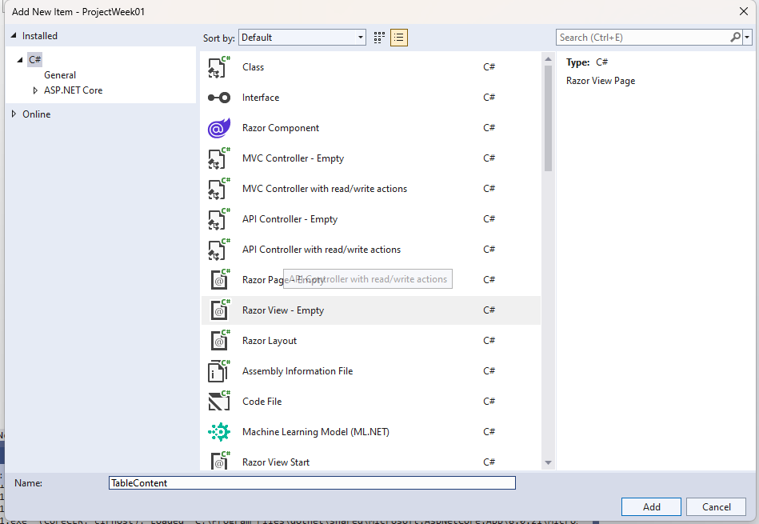
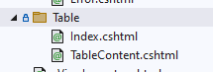

- Để copy nội dung của Table Content vào trang TableContent.cshtml. Ta mở table.html bằng Notepad++ và tìm div id = “page-wrapper”. Cũng thu nhỏ các mục con để dễ copy

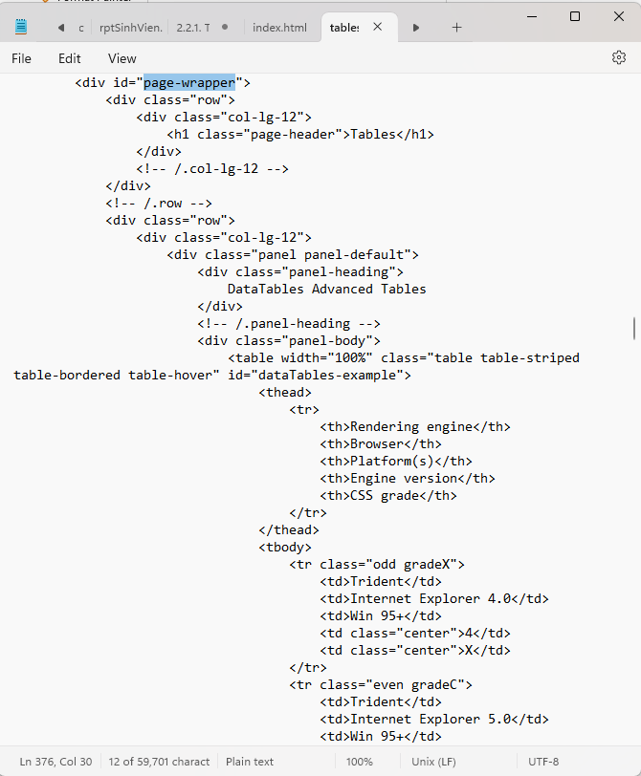

- Copy 5 cái div này vào TableContent.cshtml
- Tuy nhiên do trong html này có các dấu @ là ký tự đặc biệt trong MVC nên ta xóa đi để tránh báo lỗi trong file TableContent.cshtml
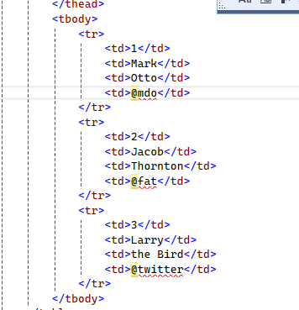

xóa các dấu @ đi vì đụng với ký tự đặc biệt
- Để nhấp vào Navigation “Tables” ta thực hiện chuyển từ HomeController sang TableController
để hiển thị ta vào _Layout.cshtml thay đổi như sau :

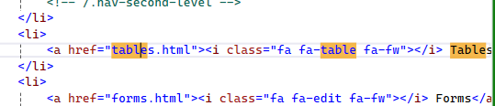

Thay đổi thành
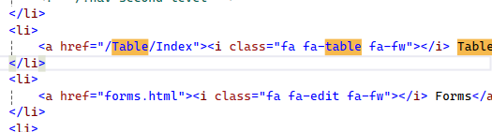

Trong đó Table là tên Controller và Index là Action của Controller đó

- Trong view Index.cshtml của TableController ta thêm RenderPage của Partial View TableContent.cshtml như sau

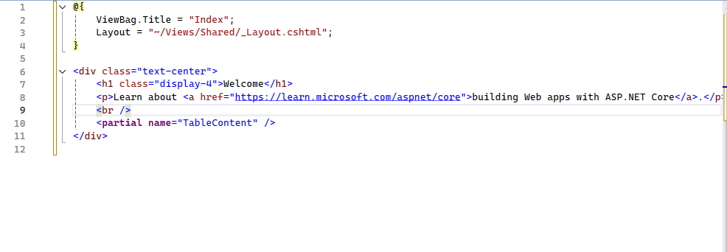

- Chạy chương trình ta có HomeController và IndexAction thực hiện trước. Sau khi nhấn vào Tables trong Nagivation ta sẽ chuyển sang TableController và IndexAction của Controller này. Khi đó View sẽ hiển thị table như mong muôn

